中学校 国語 慣用句① ～体～
（ ）年（ ）組（ ）番 名前（ ）

あたま かお はな

みみ め は くち

かた はら むね

点

二つ以上の言葉が決まった形で結びついて、ある特別な意味を表す言葉を
【 】という。
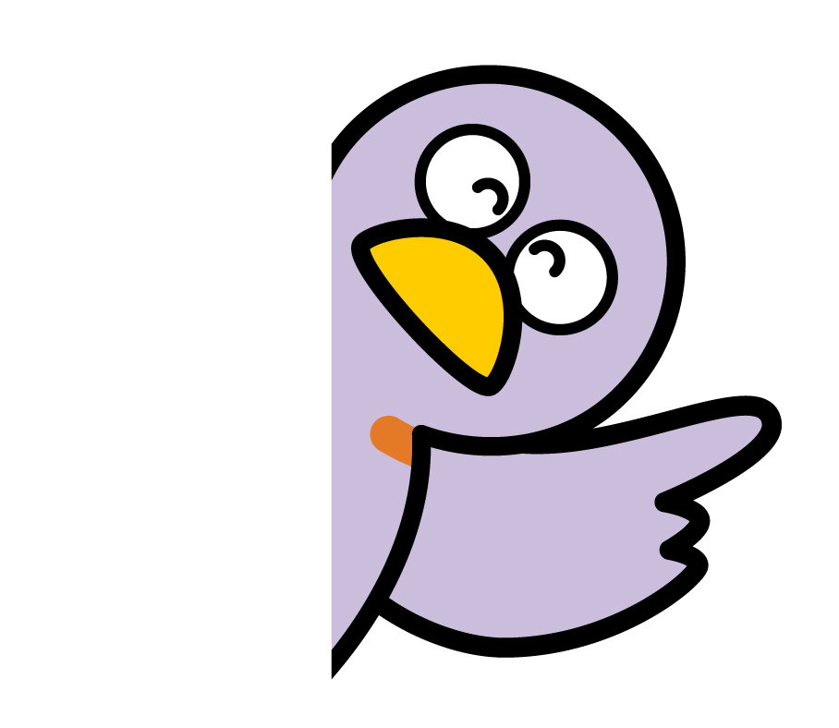
一 次の―線部が慣用句になるように、（ ）にあてはまる体の部分を
下の語群から選び、漢字に直して書き入れなさい。（８点×１０問）

- 先生の注意は自分にあてはまり、（ ）が痛い。

- 実行委員長として文化祭を成功させ、（ ）の荷が下りる。

- 部長の気配りにいつも（ ）が下がる。

- 彼は大会で優勝して、（ ）を高くする。

- 短距離走では、陸上部の彼に（ ）がたたない。

- 妹は、私と母の会話にいつも（ ）をはさむ。

- 全員が無事だと聞き、（ ）をなでおろす。

- 解答を間違えてしまい、（ ）から火が出る。

- 年末は（ ）が回る忙しさだ。

- 多少の不安はあるが、サッカー選手を目指そうと（ ）を決める。

二 ⑴～⑽の慣用句の中から二つ選び、それぞれ短文を書きなさい。（１０点×２問）

選んだ慣用句の番号

⑵

